PRÁCTICA CUOTAS DE DISCO

Para todos los ejercicios de la práctica indica cómo has creado la directiva de grupo y adjunta una captura de pantalla en los casos en los que se especifique.

1. Añade un segundo disco duro al servidor de 3 GB reservado dinámicamente. Este disco tendrá como letra de unidad L:. Adjunta captura de pantalla en el servidor de “Este equipo” donde se muestre que se ha creado la unidad L:
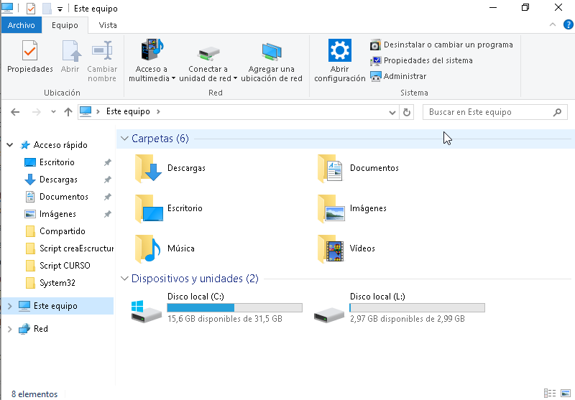

2. Crea una carpeta compartida en el disco creado llamada CompartirDatos en las que todos los usuarios del dominio van a tener permisos de lectura y escritura. Adjunta captura de pantalla de las dos pestañas de permisos.

Permisos SMB.
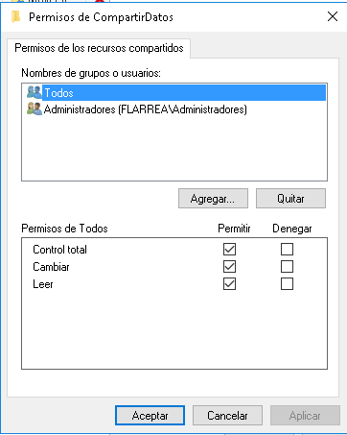

Permisos NTFS.
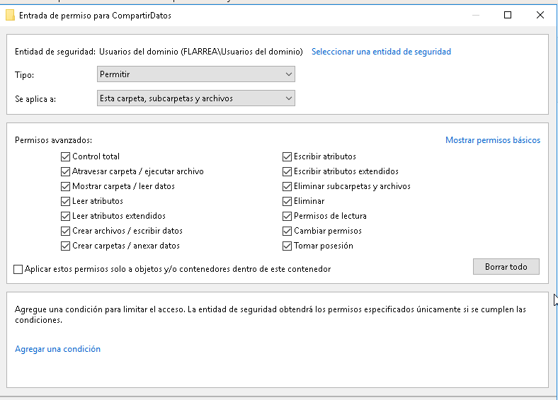

3. Inicia sesión con un usuario del dominio en el cliente y mapea una unidad de red con la letra X: para que acceda a la carpeta CompartirDatos. Adjunta captura del recurso mapeado.
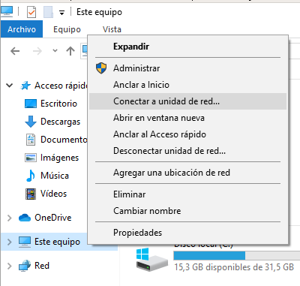
Conectamos una nueva unidad de red:

Ponemos la letra X: para la nueva unidad y la ruta “\\192.168.0.244\CompartirDatos”.
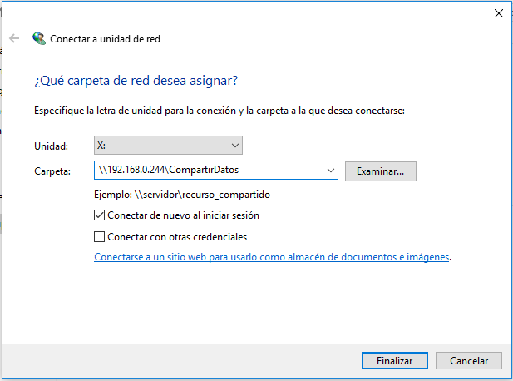

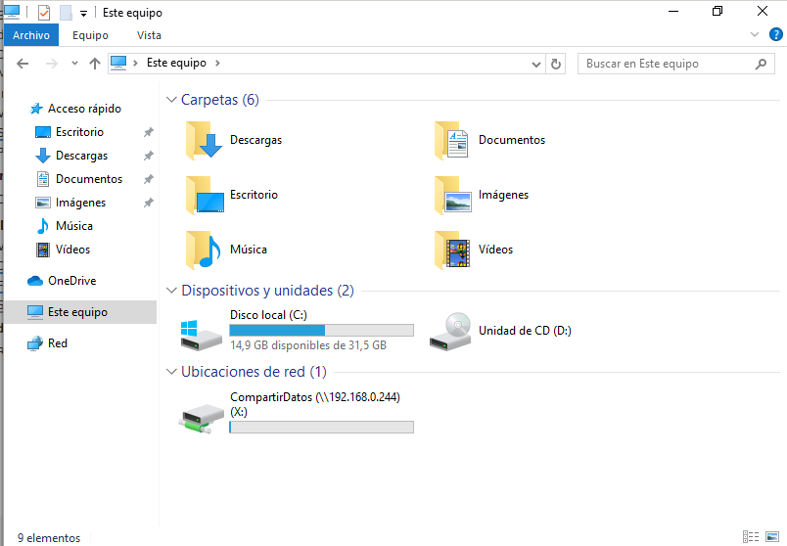

Ya estaría creada la unidad de red.

Cuotas desde la unidad de almacenamiento
4. Habilita las cuotas de disco en el servidor para que los usuarios tengan como límite de espacio 15 MB y como umbral de advertencia 10 MB, habilita los registros. Adjunta captura de pantalla de la ventana de configuración de Cuotas.

Vamos a las propiedades del disco local L: a la pestaña “Cuota” a “Valores de cuota...”.
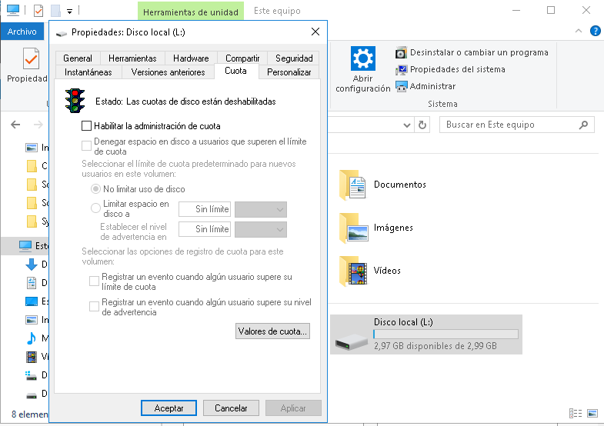
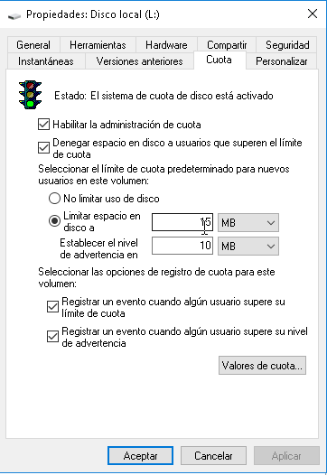
Habilitamos la administración de cuotas, limitamos el espacio a 15MB y establecemos el nivel de advertencia en 10MB.
Por ultimo activamos los registros.

5. En el cliente Windows 10, donde habías mapeado la unidad de red, almacena información en la unidad X: hasta que ya no le deje más. Adjunta captura de pantalla del mensaje de error.
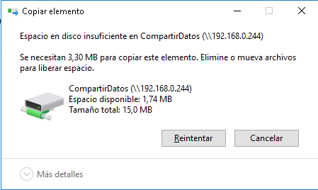

6. Entra con otro usuario del dominio en el mismo cliente Windows 10, mapea el recurso X: e intenta escribir en esta unidad. ¿Le deja? ¿por qué?. Sigue añadiendo información hasta que le muestre el mensaje correspondiente.

Si le deja escribir, porque los 15MB de cuotas se aplican a cada usuario.

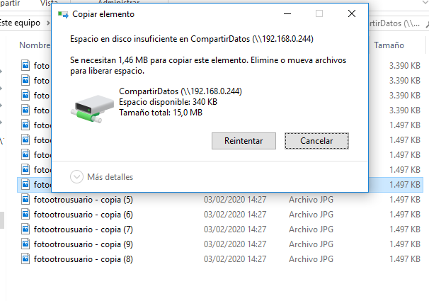

7.

Accede a los Valores de Cuota en el servidor, debe haber un mensaje de advertencia para esos usuarios. Adjunta captura de pantalla de la advertencia de uno de los usuarios.. Deshabilita las cuotas en esa unidad y vacía la unidad.

Vamos a las propiedades de “L:” después vamos a la pestaña “Cuota” y a “Valores de cuota...”
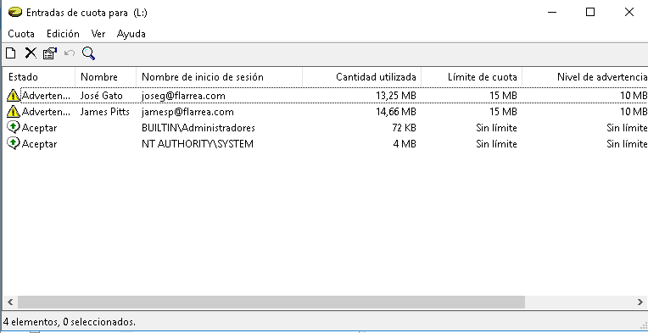
Podemos ver la advertencia para cada uno de los usuarios.
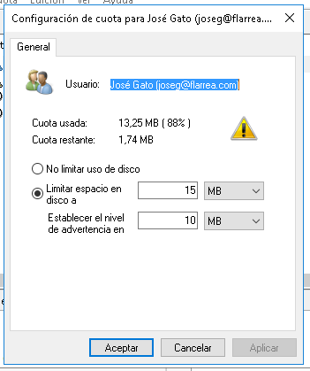
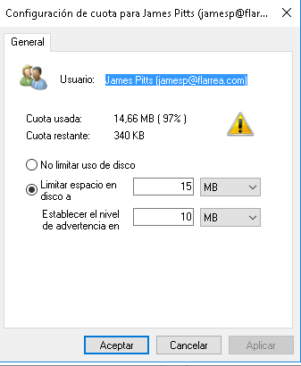

Por ultimo deshabilitamos la cuota de la unidad y vaciamos la unidad.
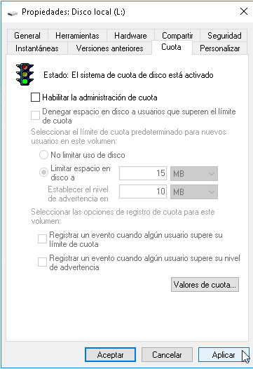

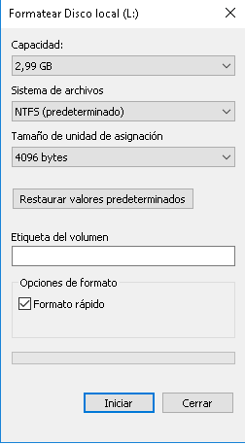

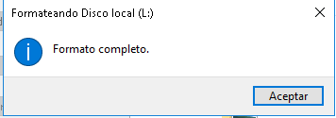

Cuotas desde el administrador de recursos del servidor de archivos
8. Crea una carpeta compartida en C:\ llamada datos_empresa y desde el administrador de recursos del servidor de archivos establece una cuota de 20 MB para ella. Esta cuota tendrá un umbral de advertencia del 90% que se escribirá en el registro de eventos y no dejará superar la cuota máxima. Adjunta captura de pantalla de las propiedades de la cuota.

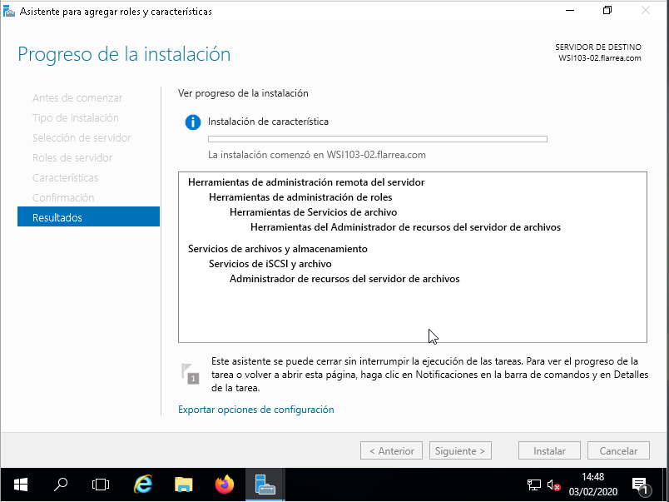
Antes de nada tendremos que instalar las “Herramientas del Administrador de recursos del servidor de archivos”.

Una vez instalado vamos a “Herramientas > Administrador de recursos del servidor de archivos”.
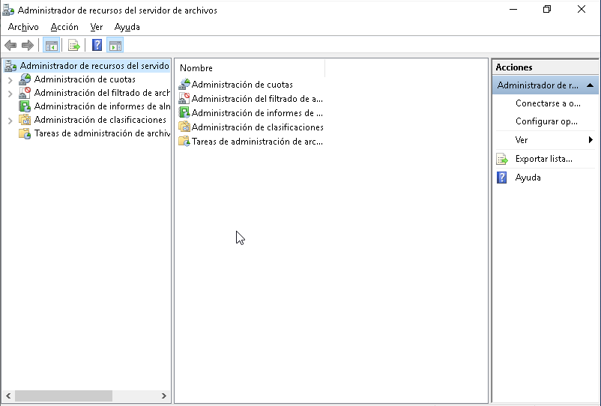
Creamos una carpeta compartida en C:\ llamada datos_empresa, volvemos al ”Administrador de recursos del servidor de archivos” y vamos a la pestaña “Administración de cuotas > Plantillas de cuota”.
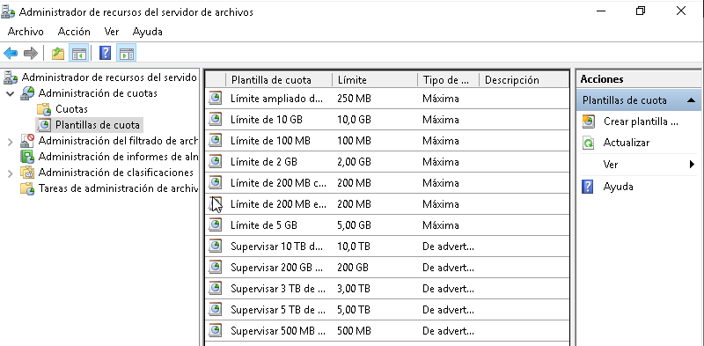
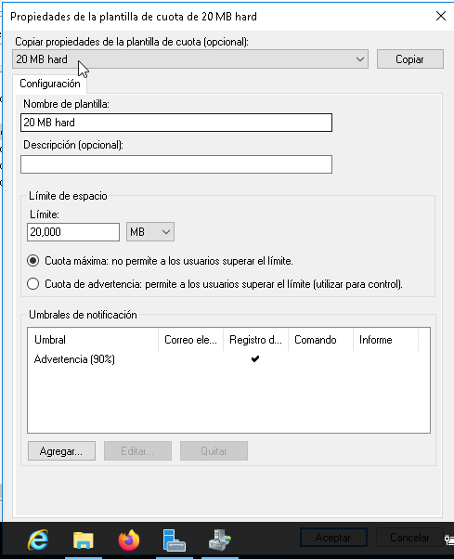
Crearemos una nueva plantilla.

Por ultimo iremos a la pestaña “Cuotas” y crearemos una cuota.
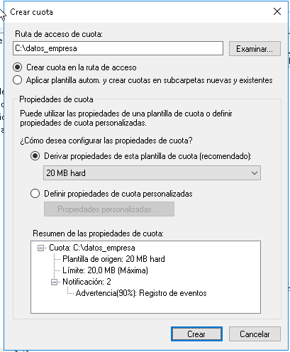
Elegiremos la carpeta “datos_empresa” para crear la cuota y elegiremos la plantilla que hemos creado anteriormente.

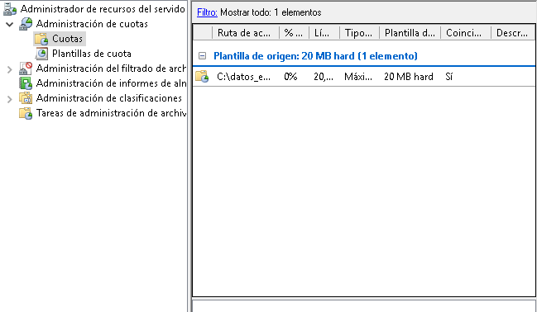

9. Entramos en el cliente Windows 10 como un usuario del dominio y añadimos información hasta que nos muestre el mensaje. Adjunta captura de pantalla del mensaje del cliente y del aviso que se almacena en el servidor.
Este mensaje sale en el cliente:
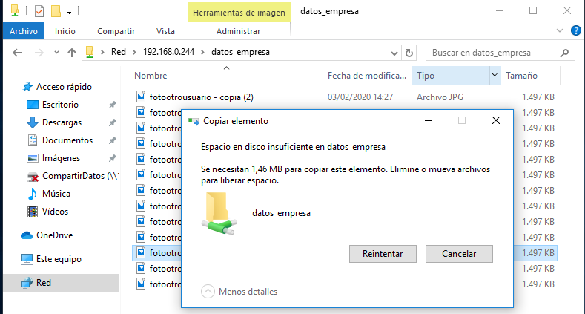

La pestaña “Cuotas” en el “Administrador de recursos del servidor de archivos”:
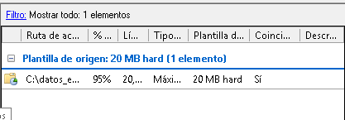

Si abrimos el “Visor de eventos” y vamos a la pestaña “Aplicación” podemos ver una advertencia, esta dice que el usuario jamesp ha superado el umbral de cuota un 90%.
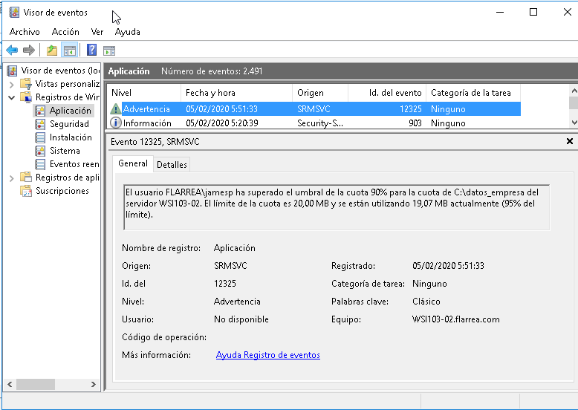

10. Crea una nueva carpeta en C:\ en el servidor llamada datos_empresa2 y añádele los mismo permisos que a la carpeta datos_empresa. Crea una cuota de 50 MB para esa carpeta permitiendo a los usuarios superarla. Crea dos alertas en el registro una cuando llegue al 85% del uso y otra al 100%. Adjunta captura de pantalla de las propiedades de la cuota.

Creamos la carpeta datos_empresa2 y la compartimos con los mismos permisos que datos_empresa.
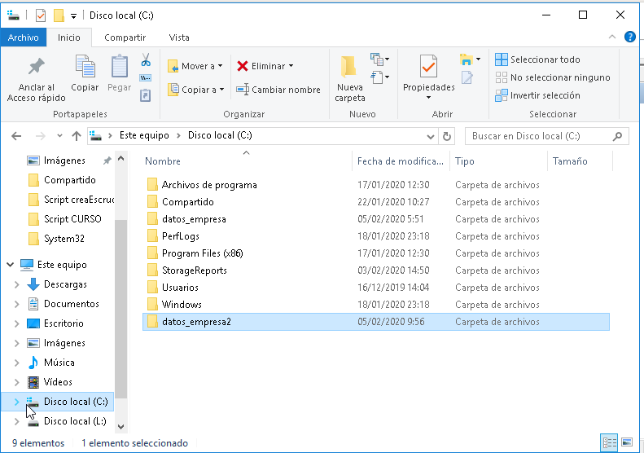

Ahora vamos al ”Administrador de recursos del servidor de archivos” y vamos a la pestaña “Administración de cuotas > Cuotas”.
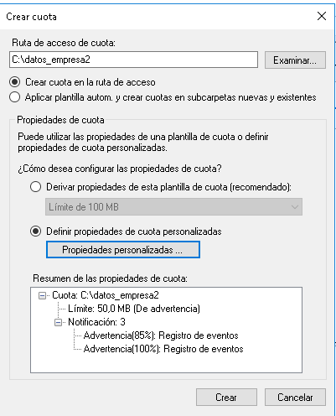
Ahora creamos una nueva cuota.
Le asignamos la ruta de datos_empresa2.

Esta vez definiremos propiedades de cuota personalizadas.
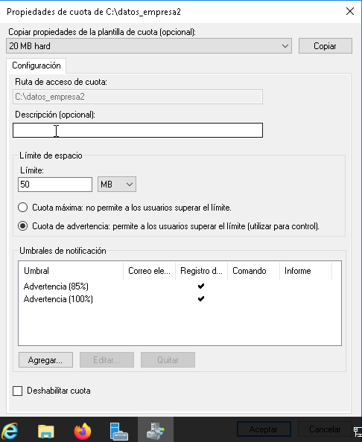

Nos saldrá otra ventana preguntando si queremos guardar las propiedades personalizadas como plantilla. En este caso la guardaré.
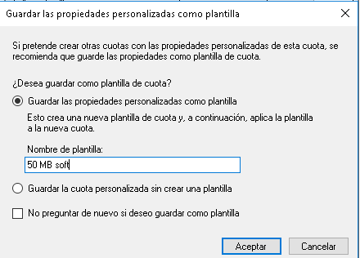

Ya habríamos configurado la cuota.
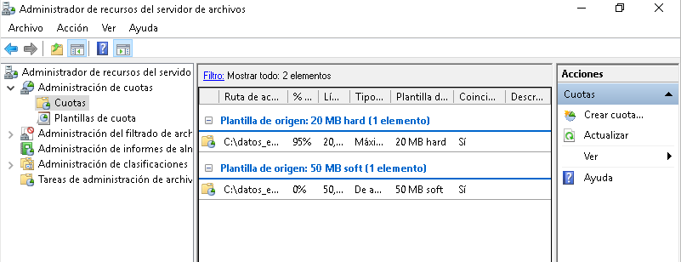

11. Añade información en esta carpeta hasta que supere la cuota. Adjunta captura de los mensajes del registro de eventos.

He iniciado sesión desde la maquina cliente con el usuario joseg y he superado el limite de 50 MB.
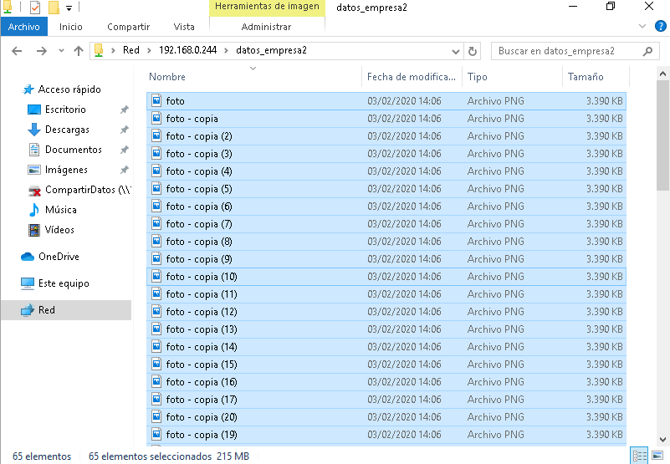
En el registro de eventos del servidor podemos ver que joseg ha superado a el umbral de la cuota 85%.
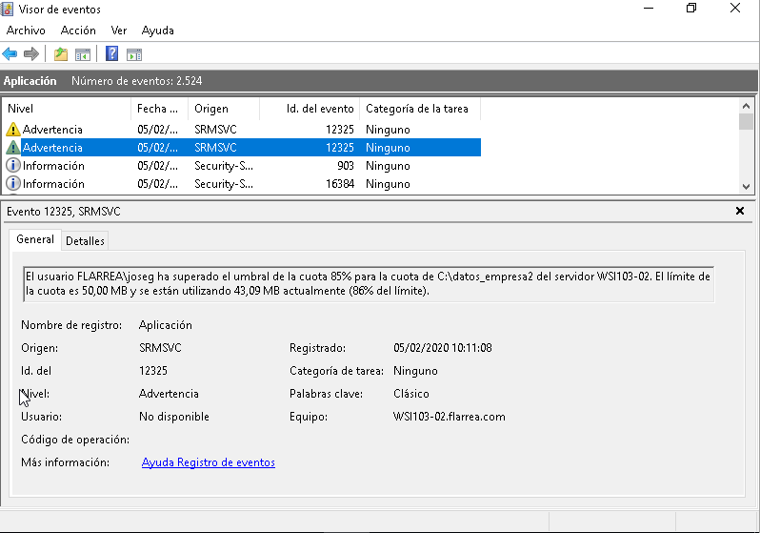

A continuación podemos ver como joseg ha superado completamente la cuota asignada.
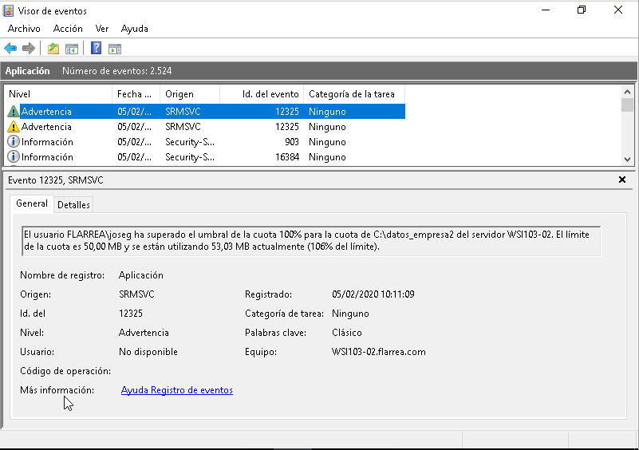

12. Indica las ventajas de utilizar esta administración de cuotas frente a la anterior.
De esta forma podemos limitar carpetas especificas y podemos aumentar el refinamiento de la configuración, además de que podemos notificar a los usuarios y a nosotros por distintos medios.

